Pular Corda

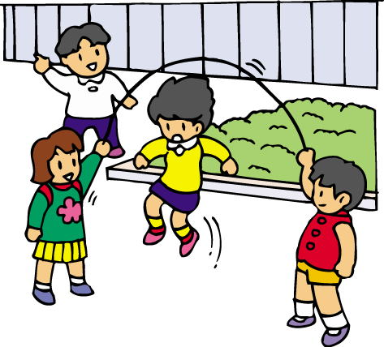

PROJETO BRINCADEIRAS TRADICIONAIS
FICHA DA BRINCADEIRA

PROJETO BRINCADEIRAS TRADICIONAIS
FICHA DA BRINCADEIRA
Titilo:Pular Corda

Origem: não foi encontrada

Regras: Quando a pessoa bater a corda você pula .Precisa de duas pessoas para bater a corda.

Material Necessário para brincar: Corda
Você gostaria de modificá-la? Como? não
Ilustração:

